第三章答案
3.1按3.1(b)所示铁道（两侧铁道均为单向行驶道）进行车厢调度，回答：
（1） 如进站的车厢序列为123，则可能得到的出站车厢序列是什么？
（2） 如进站的车厢序列为123456，能否得到435612和135426的出站序列，并说明原因（即写出以“S”表示进栈、“X”表示出栈的栈序列操作）。
【解答】
（1）可能得到的出站车厢序列是：123、132、213、231、321。
(2)不能得到435612的出站序列。
因为有S(1)S(2)S(3)S(4)X(4)X(3)S(5)X(5)S(6)S(6)，此时按照“后进先出”的原则，出栈的顺序必须为X(2)X(1)。
能得到135426的出站序列。
因为有S(1)X(1)S(2)S(3)X(3)S(4)S(5)X(5)X(4)X(2)X(1)。

3.3给出栈的两种存储结构形式名称，在这两种栈的存储结构中如何判别栈空与栈满？
【解答】（1）顺序栈 （top用来存放栈顶元素的下标）
判断栈S空：如果S->top==-1表示栈空。
判断栈S满：如果S->top==Stack_Size-1表示栈满。

(2) 链栈（top为栈顶指针，指向当前栈顶元素前面的头结点）
判断栈空：如果top->next==NULL表示栈空。
判断栈满：当系统没有可用空间时，申请不到空间存放要进栈的元素，此时栈满。

3． 4照四则运算加、减、乘、除和幂运算的优先惯例，画出对下列表达式求值时操作数栈和运算符栈的变化过程：A-B*C/D+E↑F
【解答】
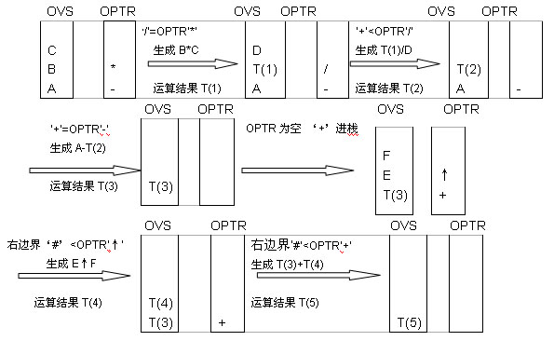
3． 5写一个算法，判断依次读入的一个以@为结束符的字母序列，是否形如‘序列1&序列2’的字符序列。序列1和序列2中都不含‘&’，且序列2是序列1 的逆序列。例如，’a+b&b+a’是属于该模式的字符序列，而’1+3&3-1’则不是。
【解答】算法如下：
int IsHuiWen()
{
Stack *S;
Char ch,temp;
InitStack(&S);
Printf(“\n请输入字符序列：”);
Ch=getchar();
While( ch!=&) /*序列1入栈*/
{ Push(&S,ch);
ch=getchar();
}
do /*判断序列2是否是序列1的逆序列*/
{ ch=getchar();
Pop(&S,&temp);
if(ch!= temp) /*序列2不是序列1的逆序列*/

{ return(FALSE); printf(“\nNO”);}
} while(ch!=@ && !IsEmpty(&S))
if(ch = = @ && IsEmpty(&S))
{ return(TRUE); printf(“\nYES”);} /*序列2是序列1的逆序列*/
else
{return(FALSE); printf(“\nNO”);}
}/*IsHuiWen()*/

3.8 要求循环队列不损失一个空间全部都能得到利用，设置一个标志tag,以tag为0或1来区分头尾指针相同时的队列状态的空与满，请编写与此相应的入队与出队算法。
【解答】入队算法：
int EnterQueue(SeqQueue *Q, QueueElementType x)
{ /*将元素x入队*/
if(Q->front==Q->front && tag==1) /*队满*/
return(FALSE);
if(Q->front==Q->front && tag==0) /*x入队前队空，x入队后重新设置标志*/
tag=1;
Q->elememt[Q->rear]=x;
Q->rear=(Q->rear+1)%MAXSIZE; /*设置队尾指针*/
Return(TRUE);
}

出队算法：
int DeleteQueue( SeqQueue *Q , QueueElementType *x)

{ /*删除队头元素，用x返回其值*/
if(Q->front==Q->rear && tag==0) /*队空*/
return(FALSE);
*x=Q->element[Q->front];
Q->front=(Q->front+1)%MAXSIZE; /*重新设置队头指针*/
if(Q->front==Q->rear) tag=0; /*队头元素出队后队列为空，重新设置标志域*/
Return(TUUE);
}

编写求解Hanoi问题的算法，并给出三个盘子搬动时的递归调用过程。
【解答】算法：
void hanoi (int n ,char x, char y, char z)
{ /*将塔座X上按直径由小到大且至上而下编号为1到n的n个圆盘按规则搬到塔座Z上，Y可用做辅助塔座*/
if(n = =1)
move(x,1,z);
else
{ Hanoi(n-1,x,z,y);
move(x, n, z);
Hanoi(n-1, y,x,z);
}
}

Hanoi(3,A,B,C)的递归调用过程：
Hanoi(2,A,C,B):
Hanoi(1,A,B,C) move(A->C) 1号搬到C
Move(A->B) 2号搬到B
Hanoi(1,C,A,B) move(C->B) 1号搬到B
Move(A->C) 3号搬到C
Hanoi(2,B,A,C)
Hanoi(1,B,C,A) move(B->A) 1号搬到A
Move(B->C) 2号搬到C
Hanoi(1,A,B,C) move(A->C) 1号搬到C

